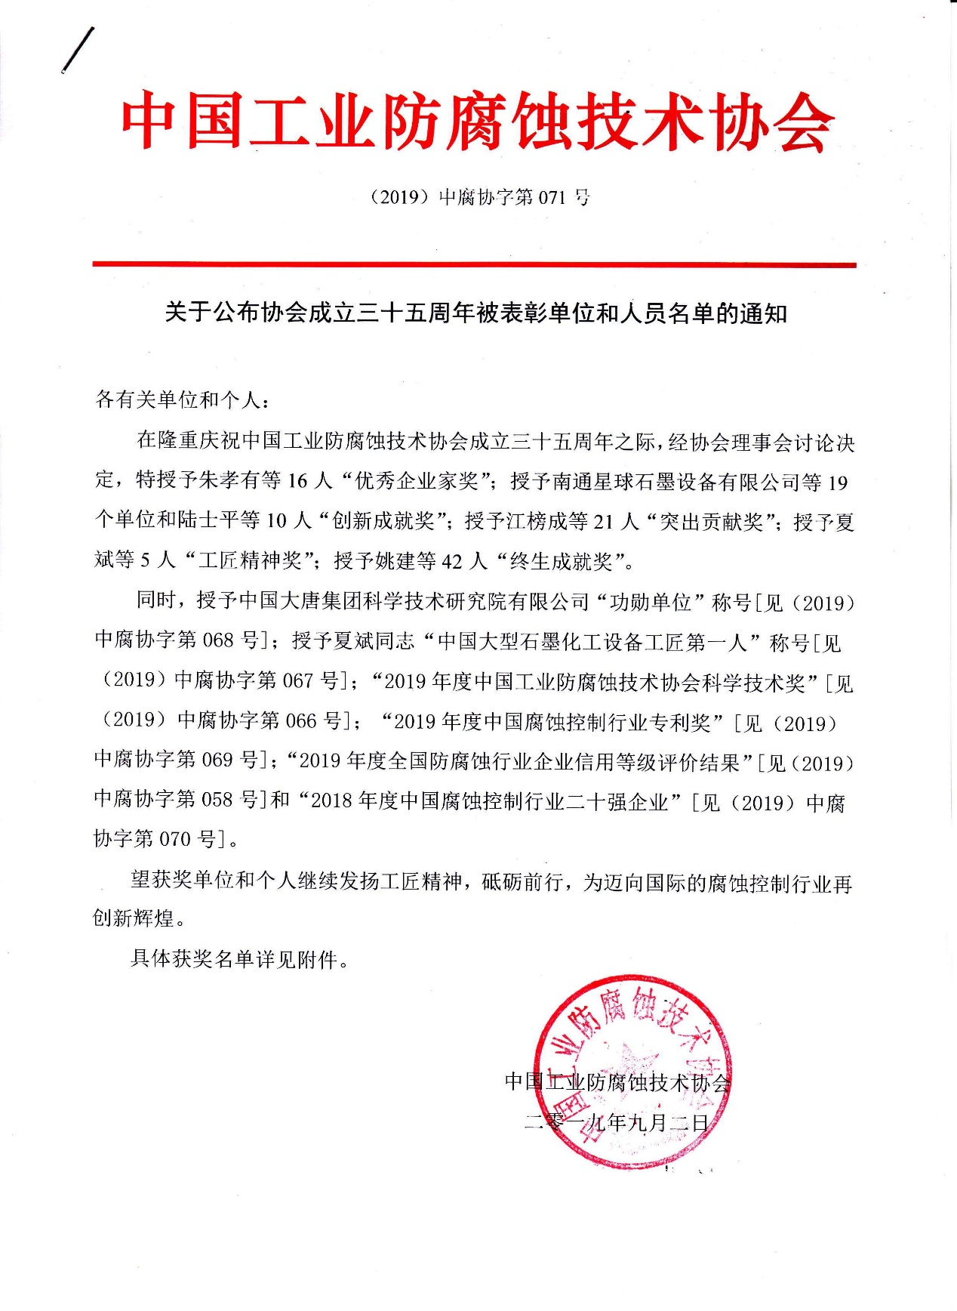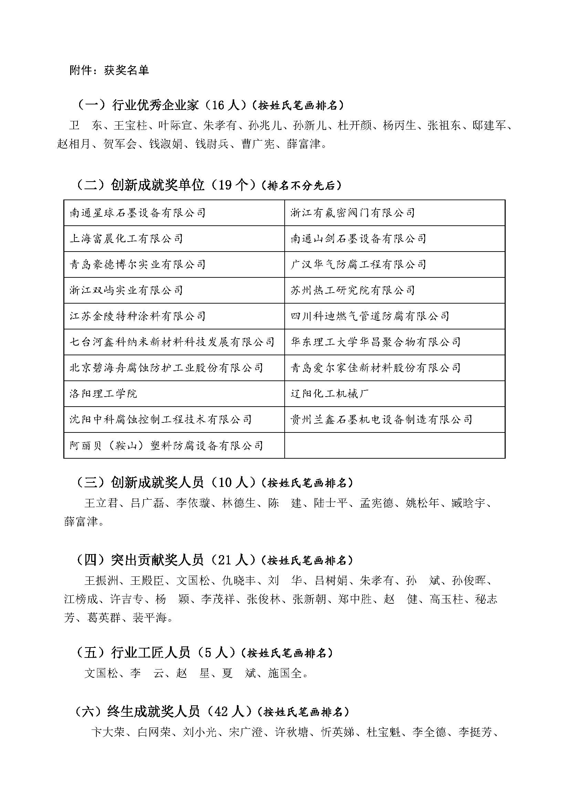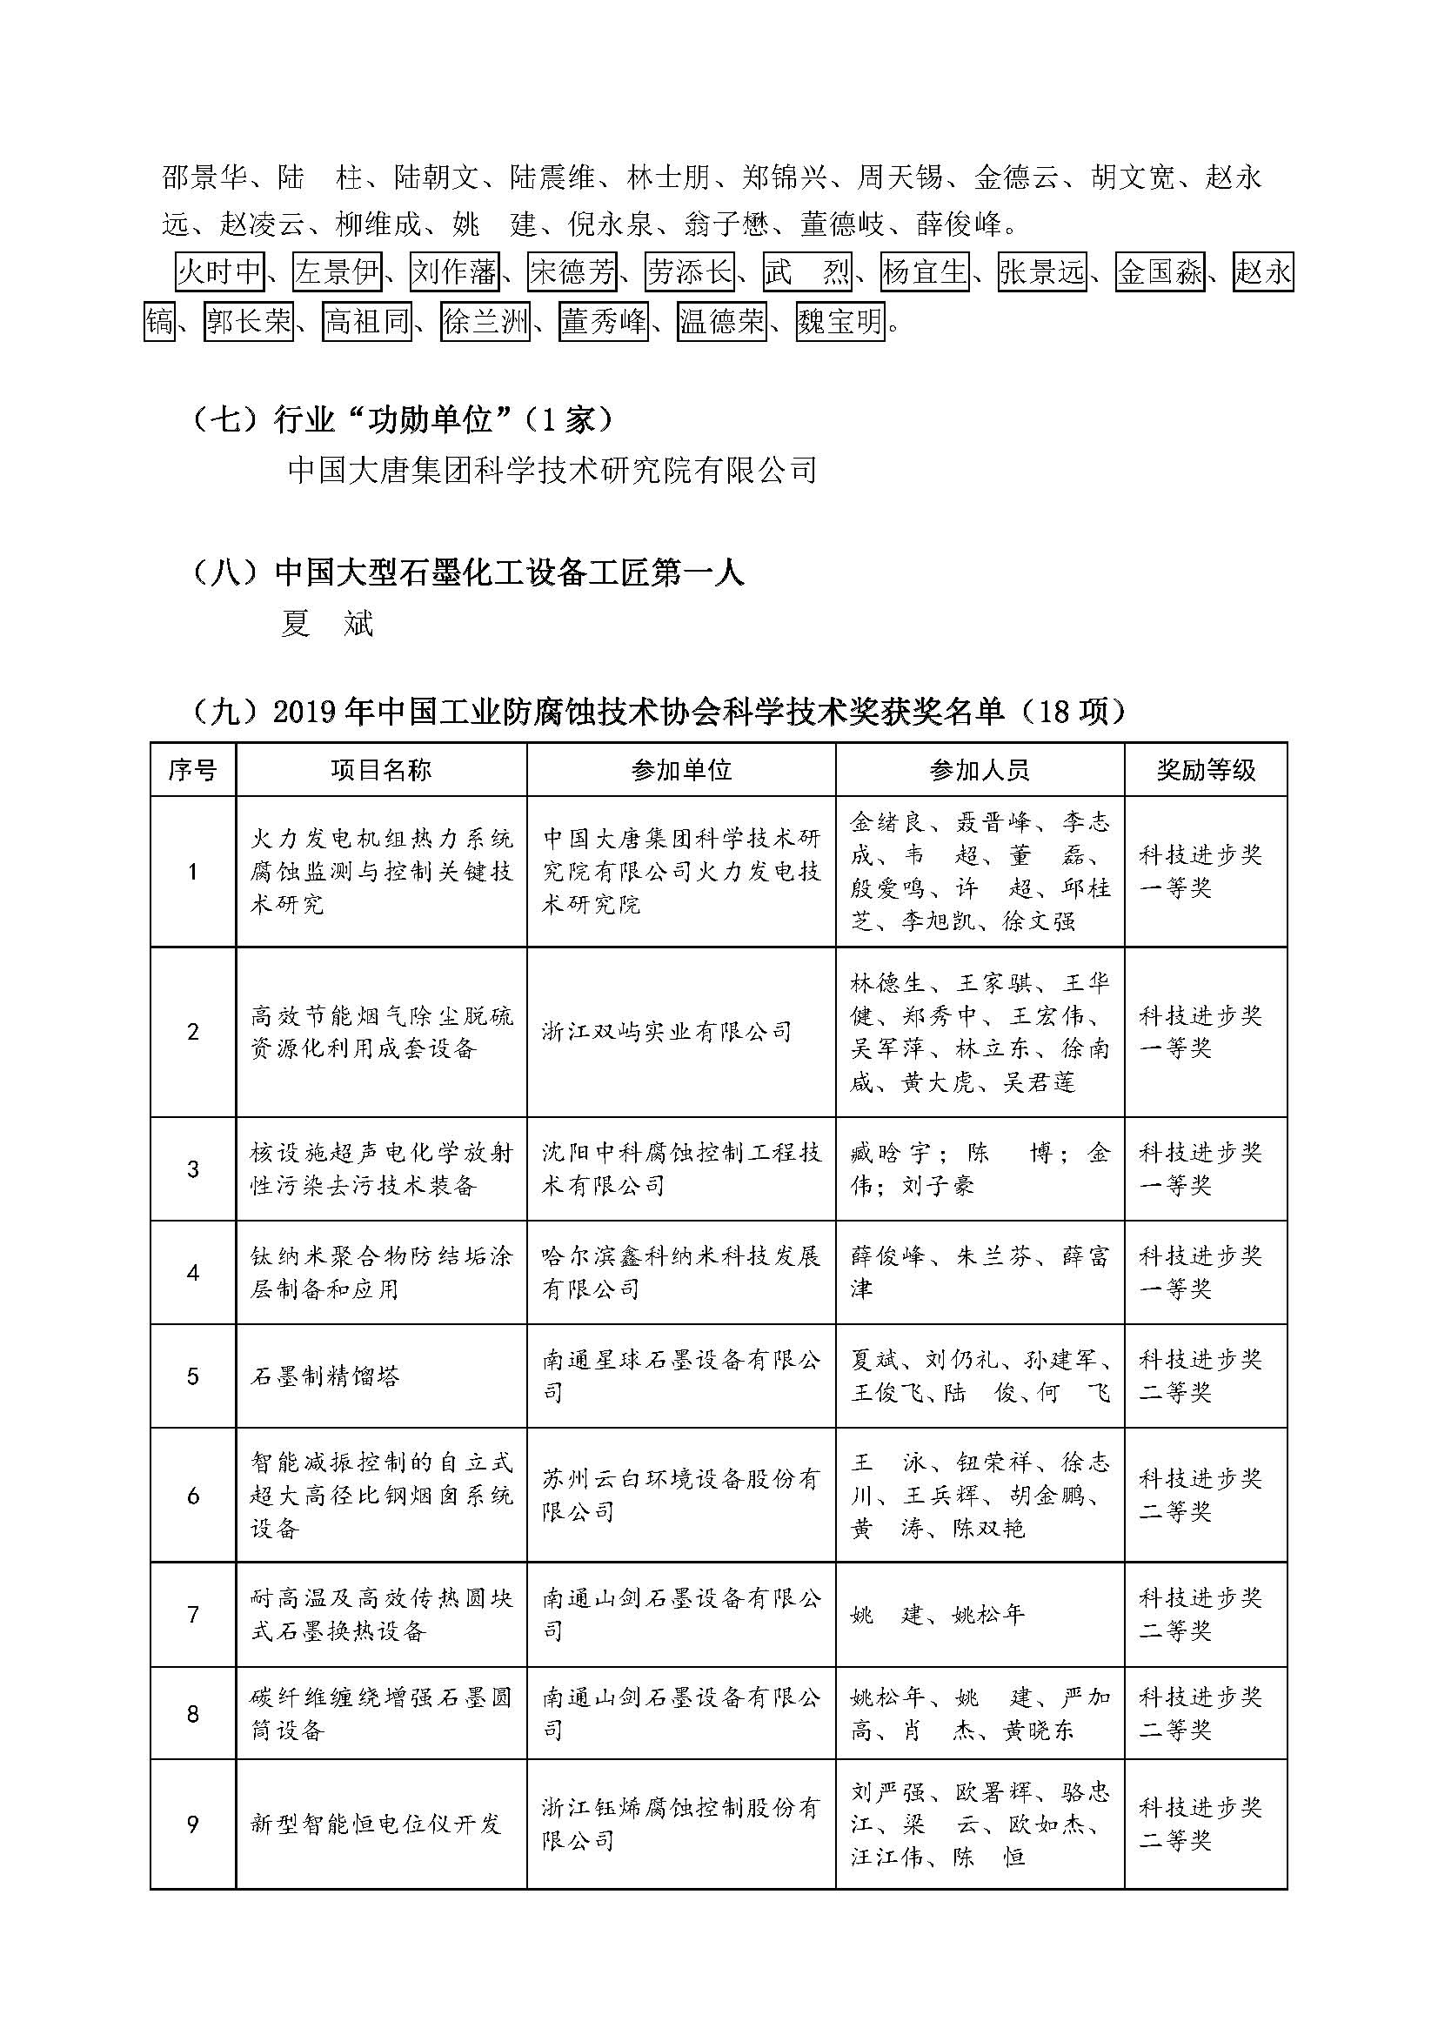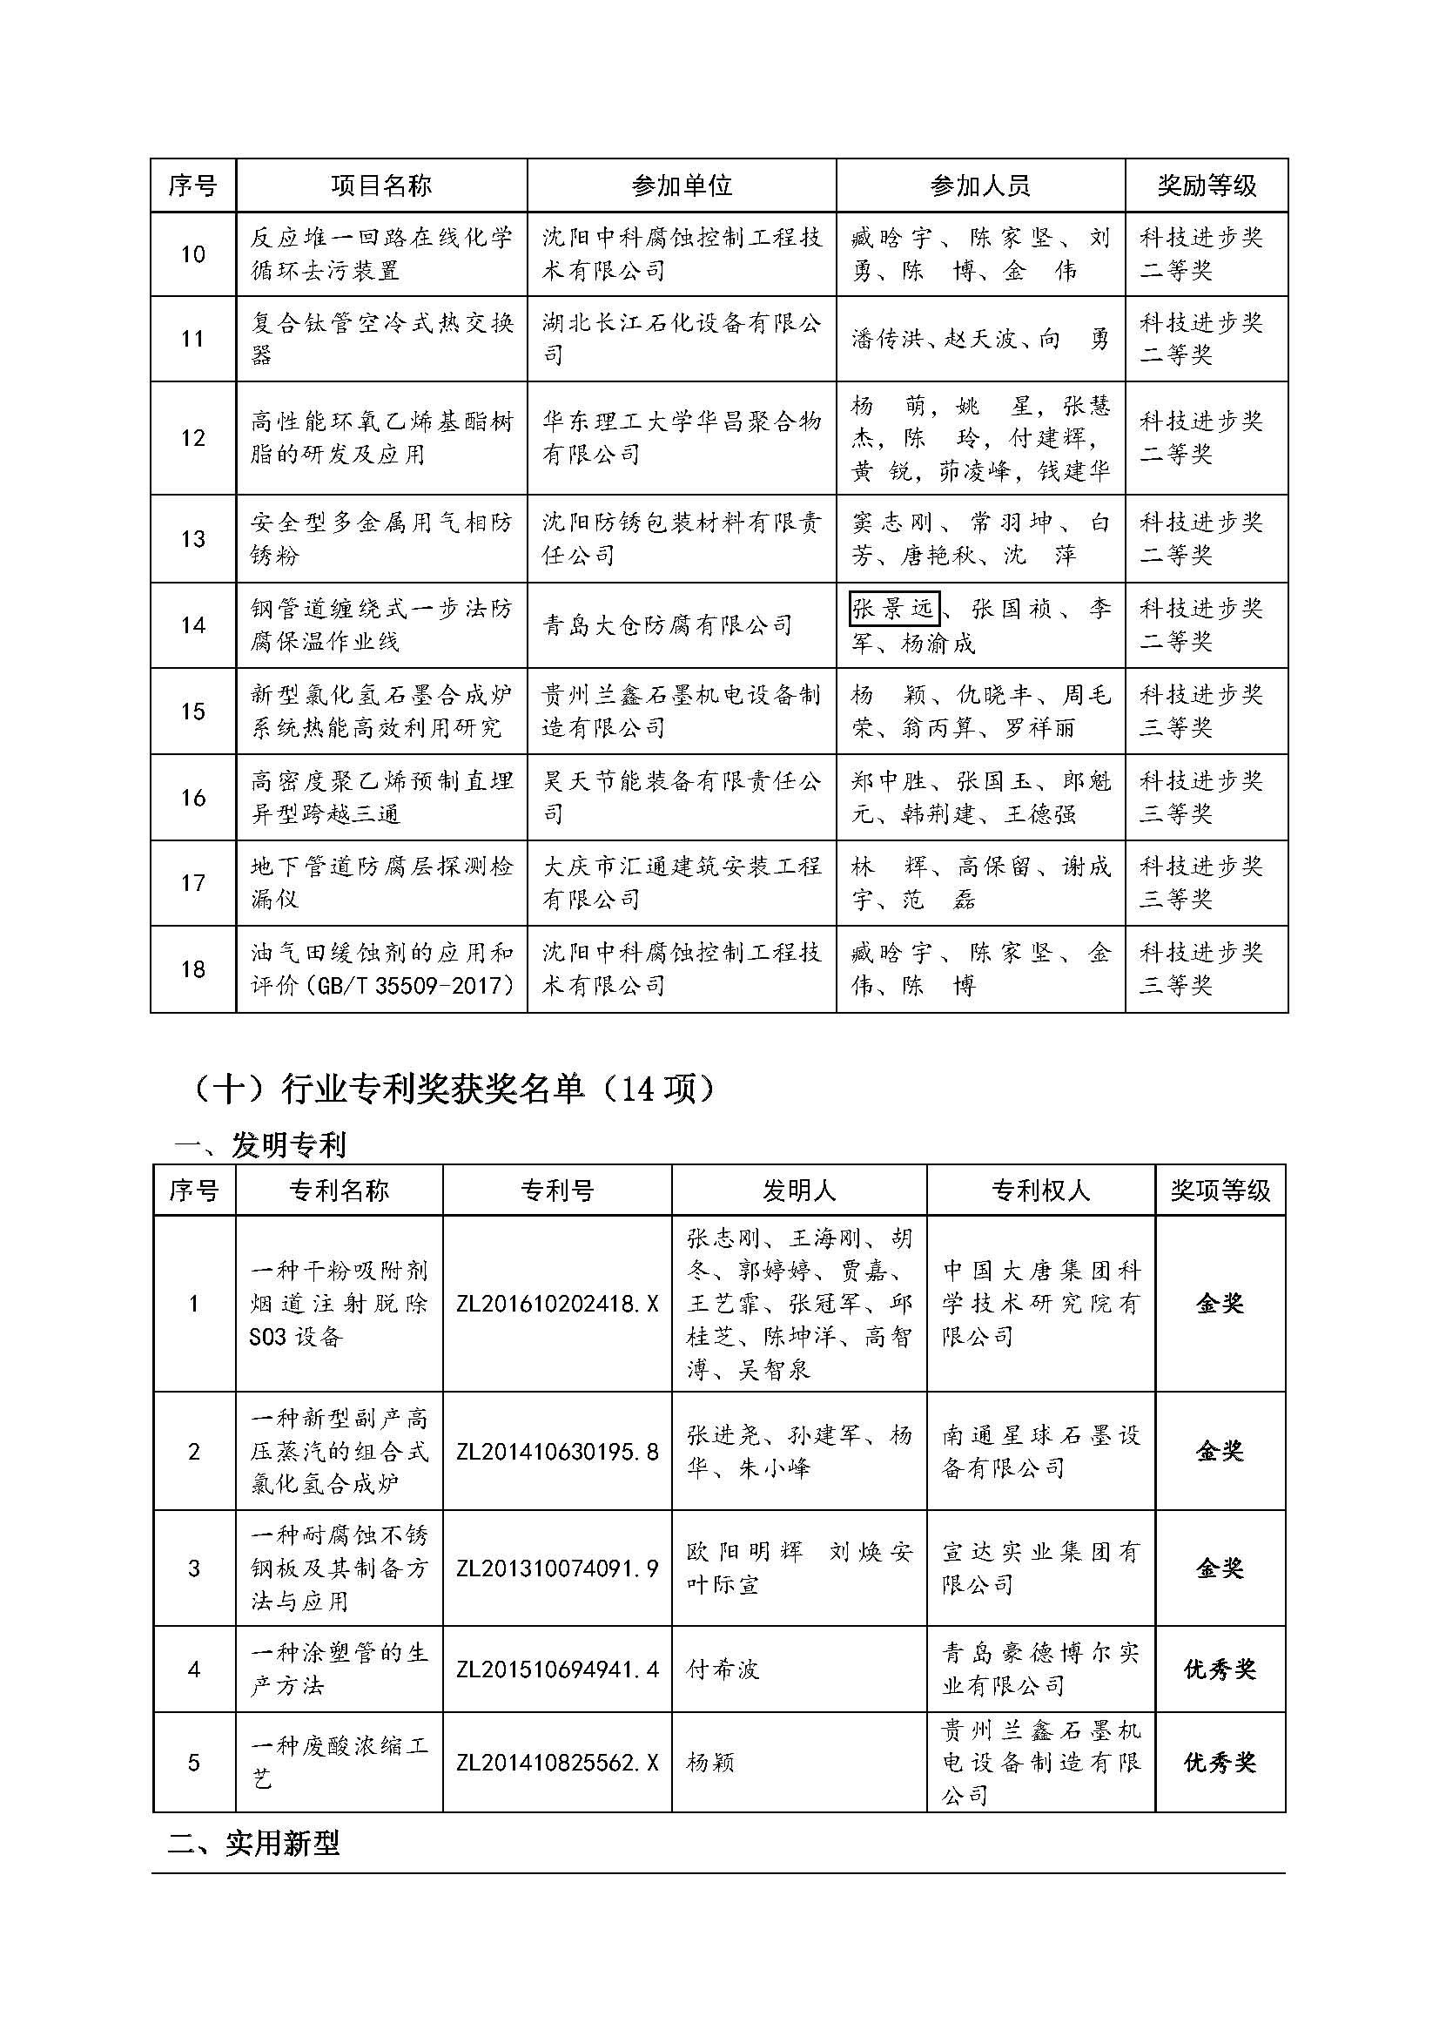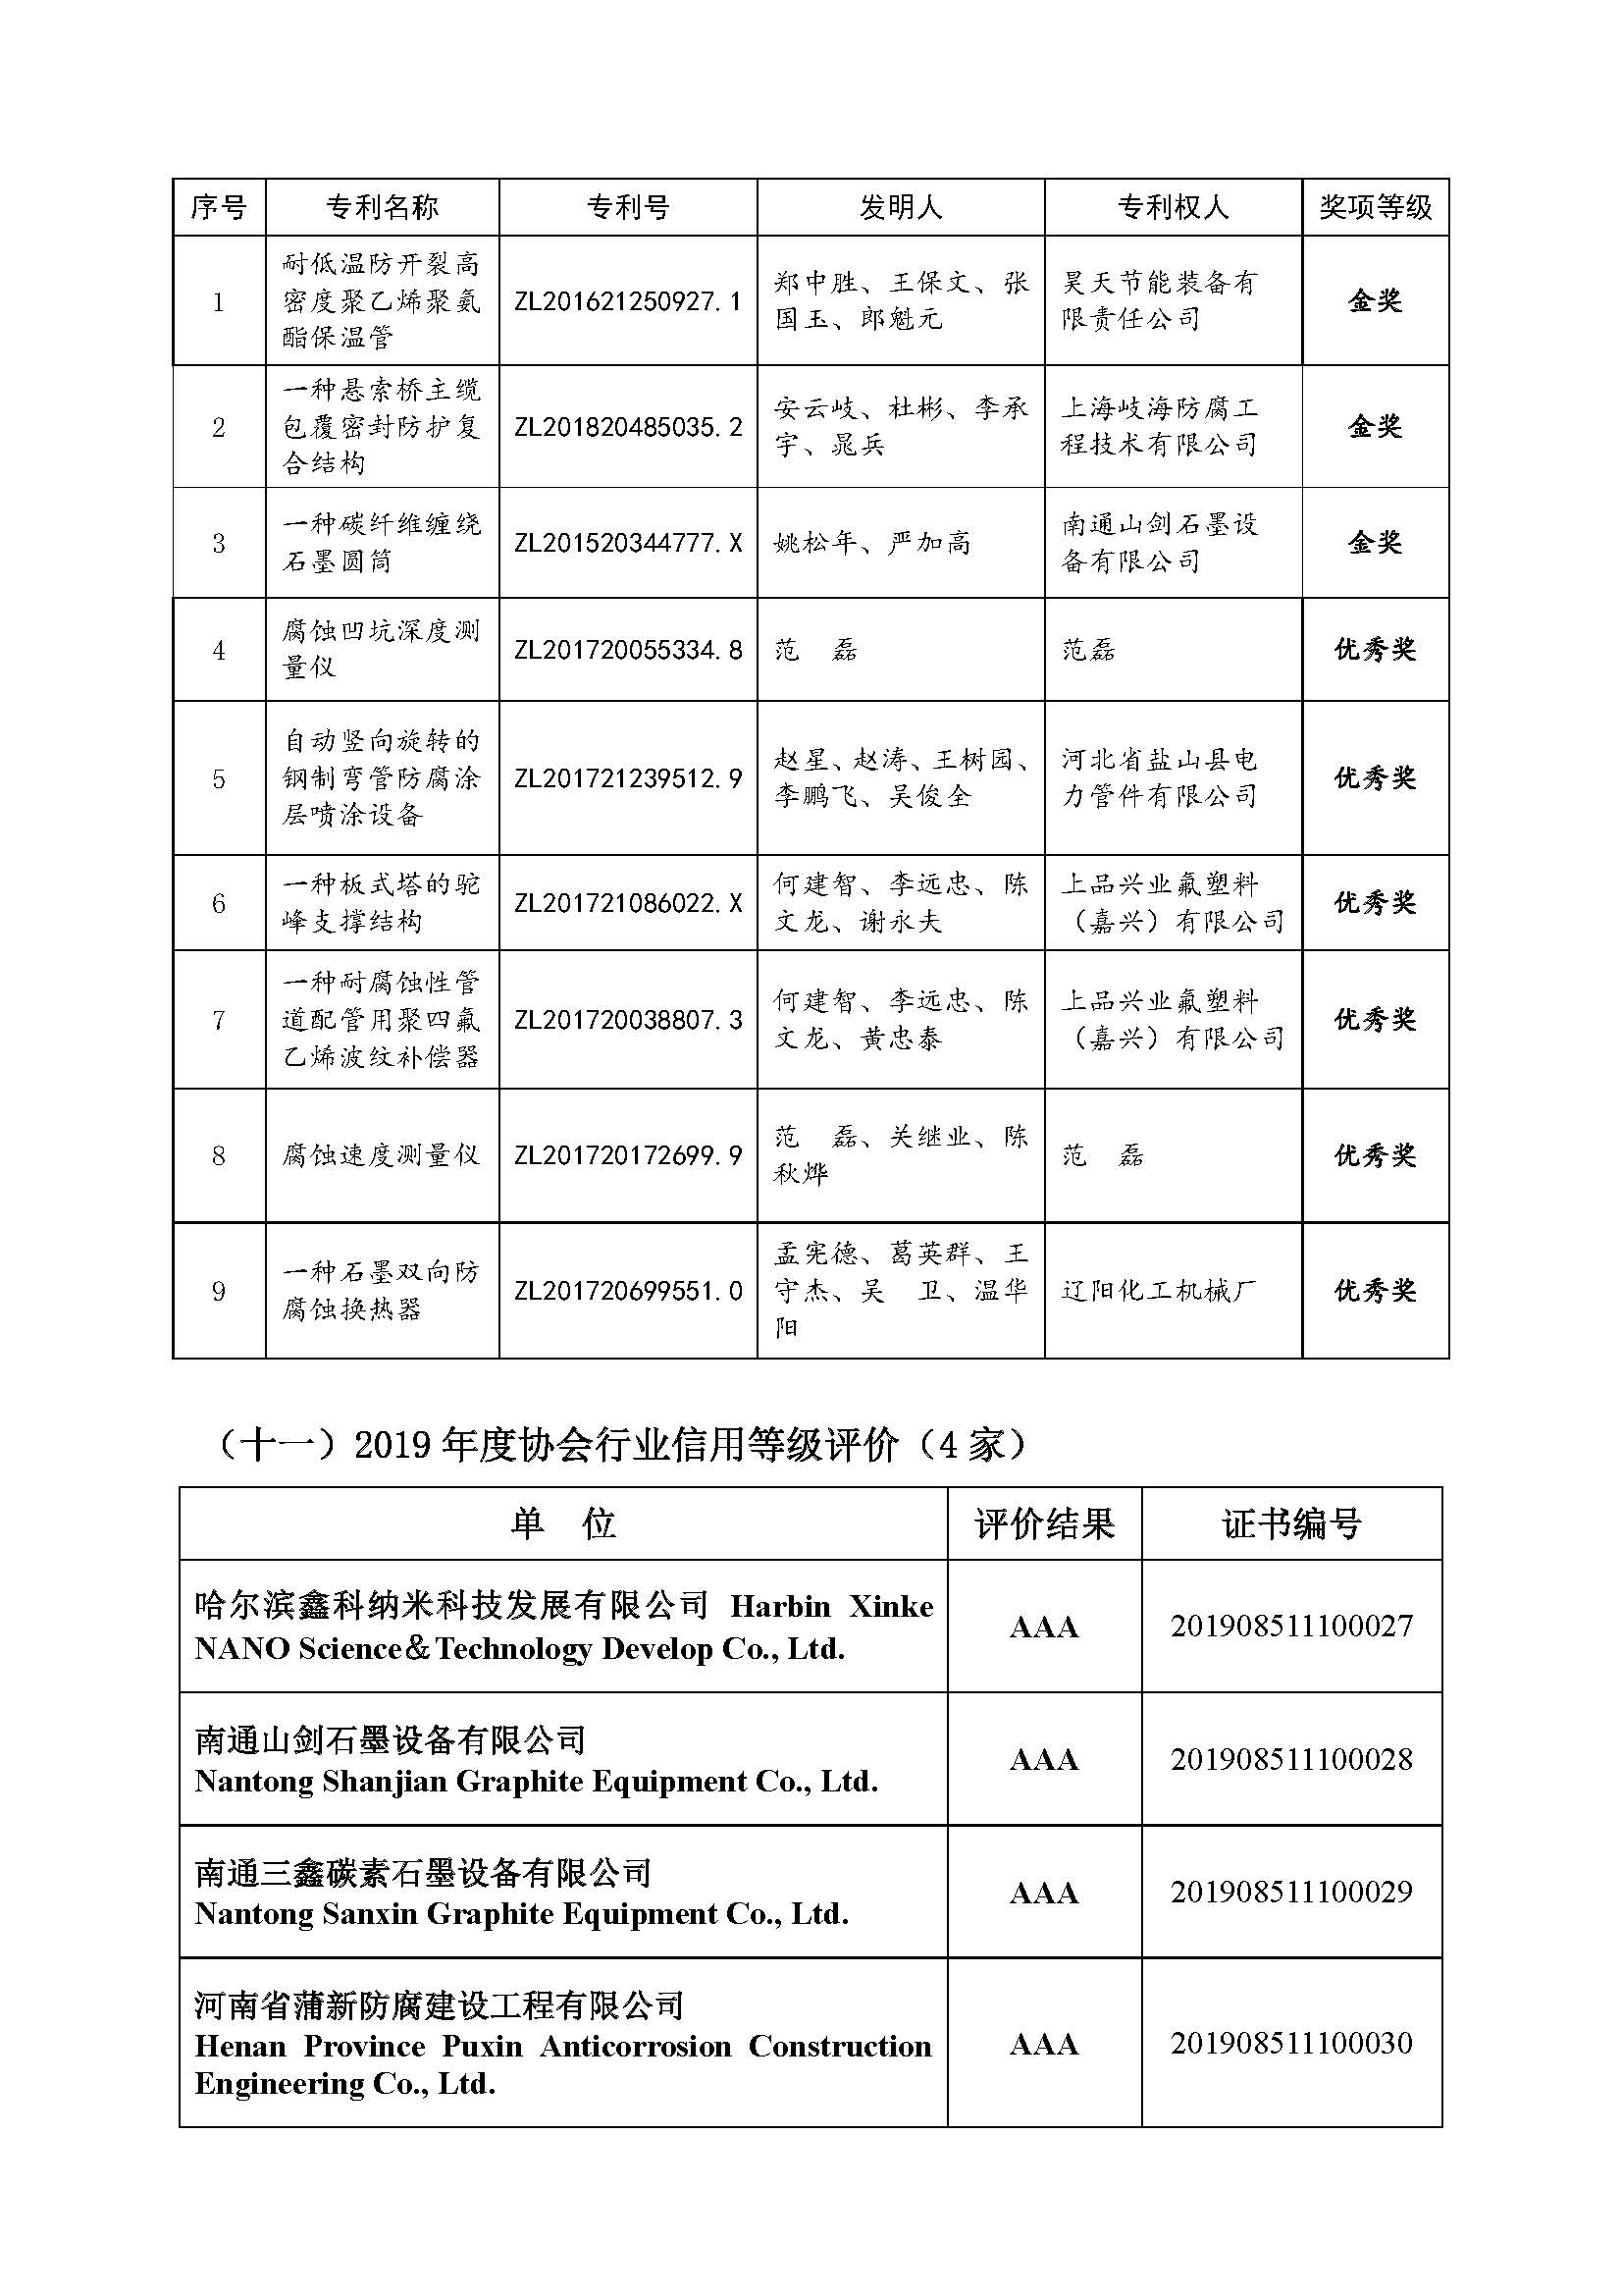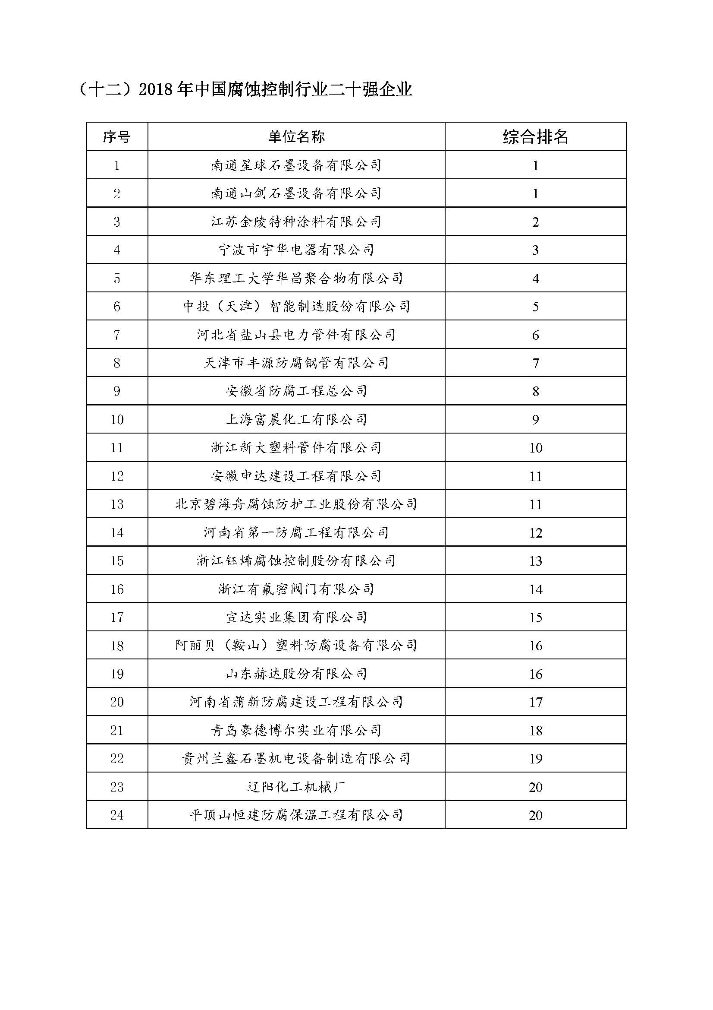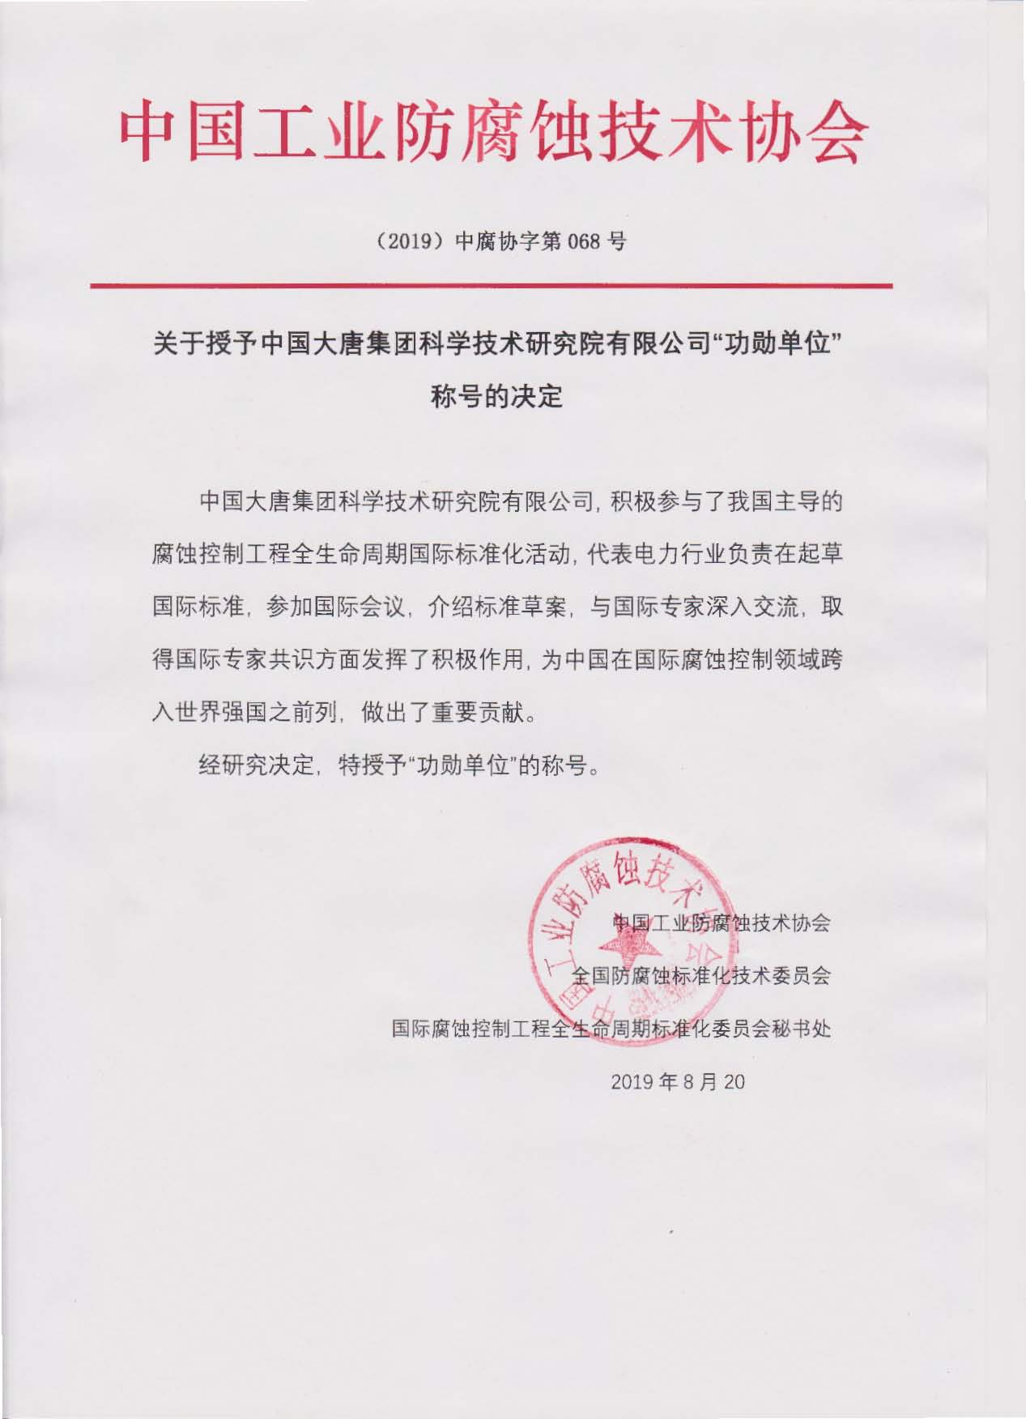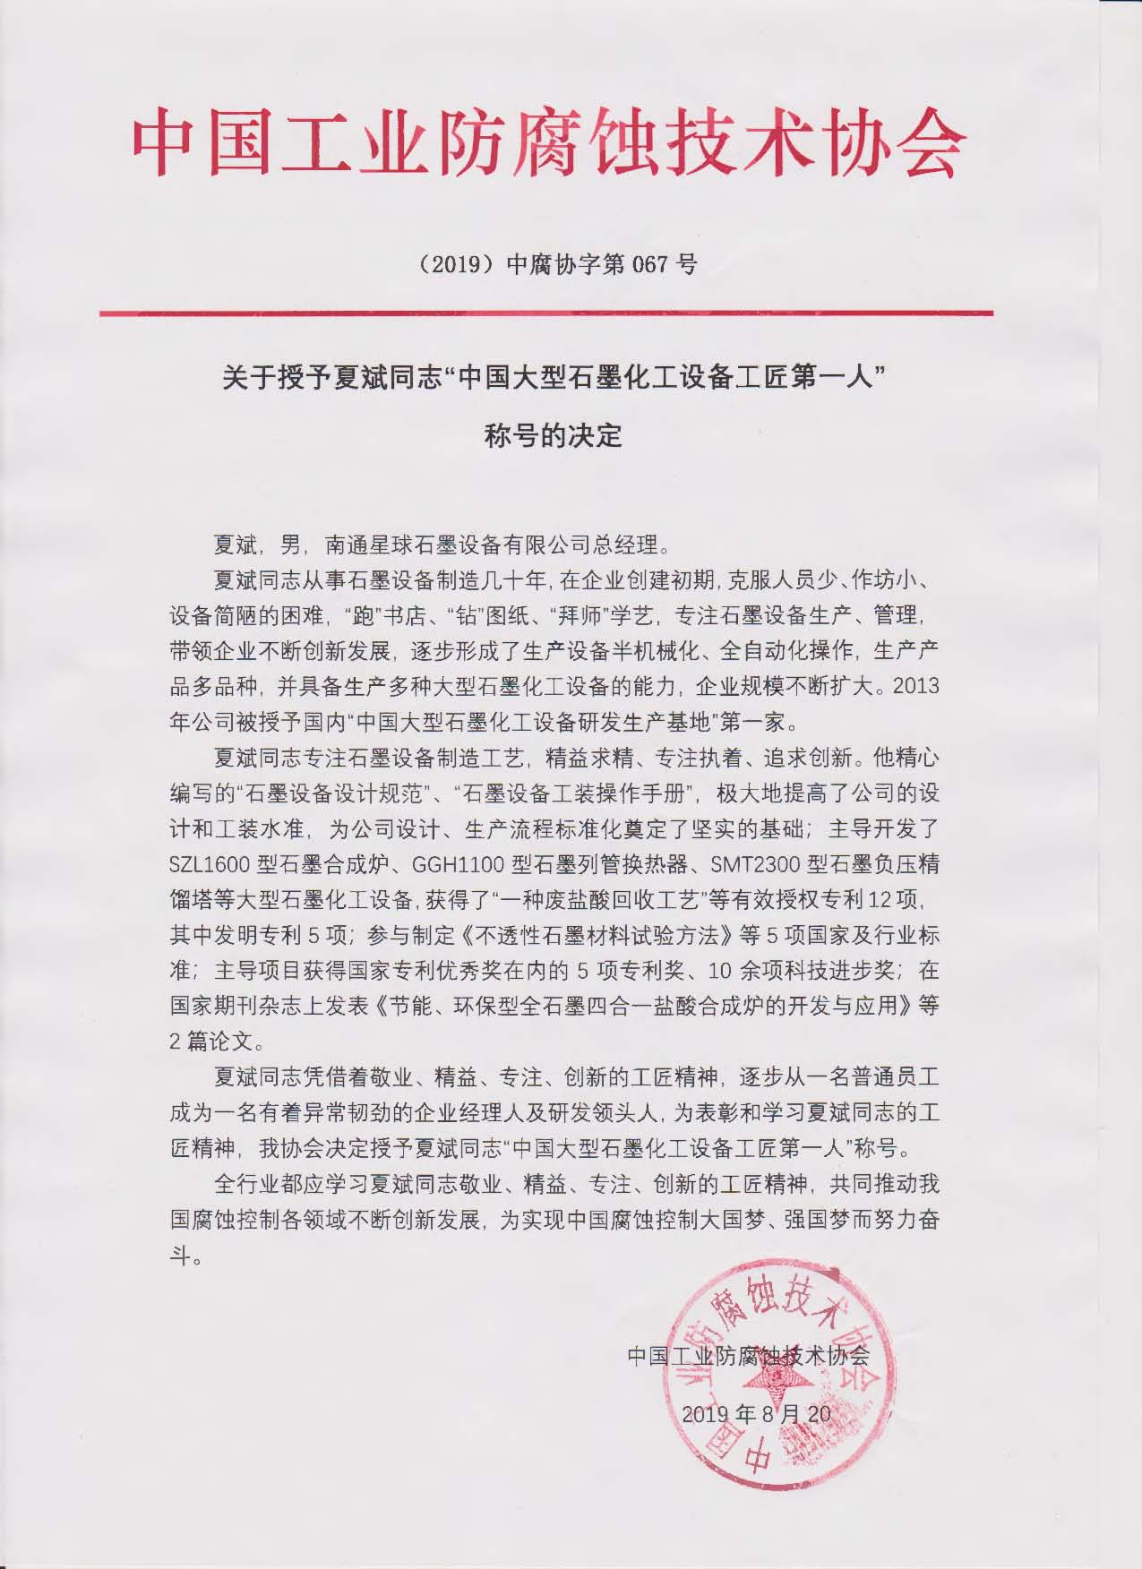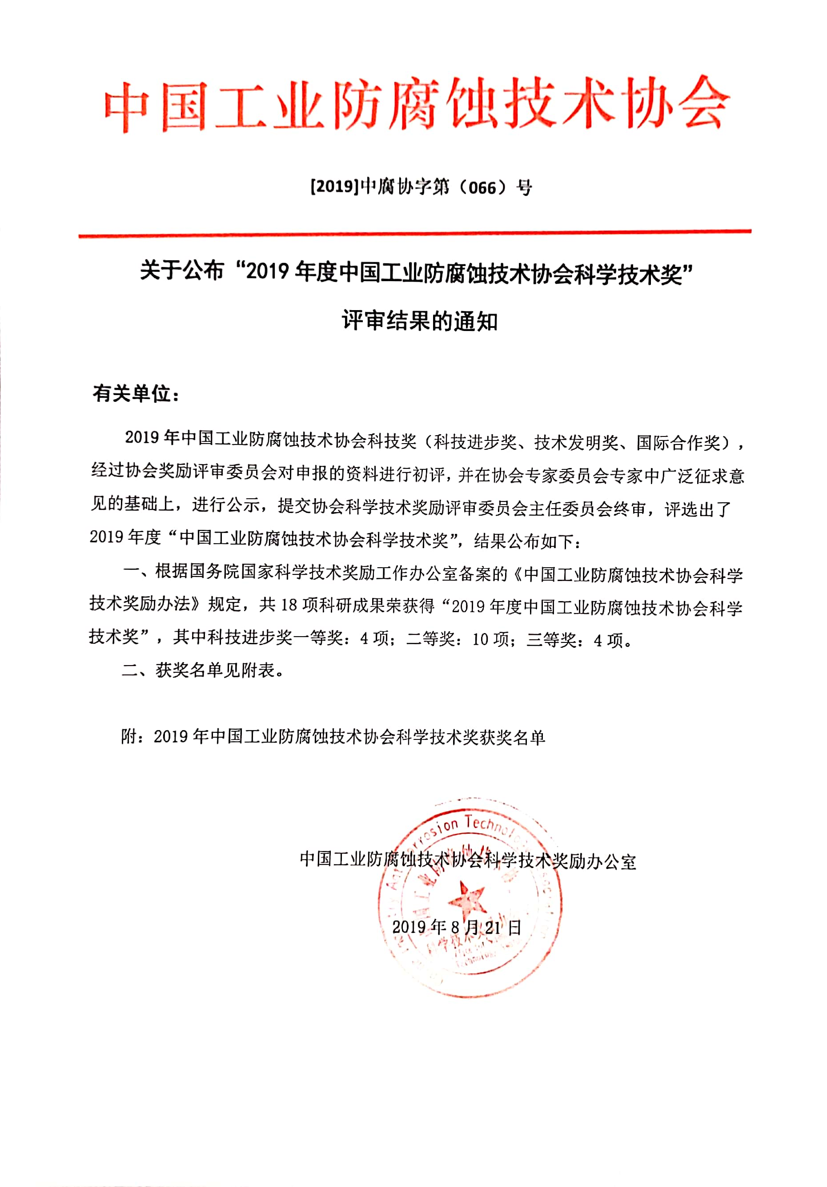附：

2019年中国工业防腐蚀技术协会科学技术奖获奖名单

|  |  |  |  |  |  |
| --- | --- | --- | --- | --- | --- |
| 序号 | 申报项目 | 完成单位 | 完成人 | 获奖种类、等级 | 证书编号 |
| 1 | 火力发电机组热力系统腐蚀监测与控制关键技术研究 | 中国大唐集团科学技术研究院有限公司火力发电技术研究院 | 金绪良、聂晋峰、  李志成、韦 超、  董 磊、殷爱鸣、  许 超、邱桂芝、  李旭凯、徐文强 | 科技进步奖  一等奖 | CIATA-STAA-19-D01  CIATA-STAA-19-G01 |
| 2 | 高效节能烟气除尘脱硫资源化利用成套设备 | 浙江双屿实业有限公司 | 林德生、王家骐、  王华健、郑秀中、  王宏伟、吴军萍、  林立东、徐南咸、  黄大虎、吴君莲 | 科技进步奖  一等奖 | CIATA-STAA-19-D02  CIATA-STAA-19-G02 |
| 3 | 核设施超声电化学放射性污染去污技术装备 | 沈阳中科腐蚀控制工程技术有限公司 | 臧晗宇、陈 博、  金 伟、刘子豪 | 科技进步奖  一等奖 | CIATA-STAA-19-D03  CIATA-STAA-19-G03 |
| 4 | 钛纳米聚合物防结垢涂层制备和应用 | 哈尔滨鑫科纳米科技发展有限公司 | 薛俊峰、朱兰芬、  薛富津 | 科技进步奖  一等奖 | CIATA-STAA-19-D04  CIATA-STAA-19-G04 |
| 5 | 石墨制精馏塔 | 南通星球石墨设备有限公司 | 夏 斌、刘仍礼、  孙建军、王俊飞、  陆 俊、何 飞 | 科技进步奖  二等奖 | CIATA-STAA-19-D05  CIATA-STAA-19-G05 |
| 6 | 智能减振控制的自立式超大高径比钢烟囱系统设备 | 苏州云白环境设备股份有限公司 | 王 泳、钮荣祥、  徐志川、王兵辉、  胡金鹏、黄 涛、  陈双艳 | 科技进步奖  二等奖 | CIATA-STAA-19-D06  CIATA-STAA-19-G06 |
| 7 | 耐高温及高效传热圆块式石墨换热设备 | 南通山剑石墨设备有限公司 | 姚 建、姚松年 | 科技进步奖  二等奖 | CIATA-STAA-19-D07  CIATA-STAA-19-G07 |
| 8 | 碳纤维缠绕增强石墨圆筒设备 | 南通山剑石墨设备有限公司 | 姚松年、姚 建、  严加高、肖 杰、  黄晓东 | 科技进步奖  二等奖 | CIATA-STAA-19-D08  CIATA-STAA-19-G08 |
| 9 | 新型智能恒电位仪开发 | 浙江钰烯腐蚀控制股份有限公司 | 刘严强、欧署辉、  骆忠江、梁 云、  欧如杰、汪江伟、  陈 恒 | 科技进步奖  二等奖 | CIATA-STAA-19-D09  CIATA-STAA-19-G09 |
| 10 | 反应堆一回路在线化学循环去污装置 | 沈阳中科腐蚀控制工程技术有限公司 | 臧晗宇、陈家坚、  刘 勇、陈 博、  金 伟 | 科技进步奖  二等奖 | CIATA-STAA-19-D10  CIATA-STAA-19-G10 |
| 11 | 复合钛管空冷式热交换器 | 湖北长江石化设备有限公司 | 潘传洪、赵天波、  向 勇 | 科技进步奖  二等奖 | CIATA-STAA-19-D11  CIATA-STAA-19-G11 |
| 12 | 高性能环氧乙烯基酯树脂的研发及应用 | 华东理工大学华昌聚合物有限公司 | 杨 萌、姚 星、  张慧杰、陈 玲、  付建辉、黄 锐、  茆凌峰、钱建华 | 科技进步奖  二等奖 | CIATA-STAA-19-D12  CIATA-STAA-19-G12 |
| 13 | 安全型多金属用气相防锈粉 | 沈阳防锈包装材料有限责任公司 | 窦志刚、常羽坤、  白 芳、唐艳秋、  沈 萍 | 科技进步奖  二等奖 | CIATA-STAA-19-D13  CIATA-STAA-19-G13 |
| 14 | 钢管道缠绕式一步法防腐保温作业线 | 青岛大仓防腐有限公司 | 张景远、张国祯、  李 军、杨渝成 | 科技进步奖  二等奖 | CIATA-STAA-19-D14  CIATA-STAA-19-G14 |
| 15 | 新型氯化氢石墨合成炉系统热能高效利用研究 | 贵州兰鑫石墨机电设备制造有限公司 | 杨 颖、仇晓丰、  周毛荣、翁丙算、  罗祥丽 | 科技进步奖  三等奖 | CIATA-STAA-19-D15  CIATA-STAA-19-G15 |
| 16 | 高密度聚乙烯预制直埋异型跨越三通 | 昊天节能装备有限责任公司 | 郑中胜、张国玉、  郎魁元、韩荆建、  王德强 | 科技进步奖  三等奖 | CIATA-STAA-19-D16  CIATA-STAA-19-G16 |
| 17 | 地下管道防腐层探测检漏仪 | 大庆市汇通建筑安装工程有限公司 | 林 辉、高保留、  谢成宇、范 磊 | 科技进步奖  三等奖 | CIATA-STAA-19-D17  CIATA-STAA-19-G17 |
| 18 | 油气田缓蚀剂的应用和评价（GB/T 35509-2017） | 沈阳中科腐蚀控制工程技术有限公司 | 臧晗宇、陈家坚、  金 伟、陈 博 | 科技进步奖  三等奖 | CIATA-STAA-19-D18  CIATA-STAA-19-G18 |

